CHUYÊN ĐỀ CẤP HUYỆN
“ DẠY HỌC TIẾNG VIỆT 4 THEO CHƯƠNG TRÌNH GDPT 2018”
NĂM HỌC 2023 – 2024

Thực hiện Kế hoạch thực hiện nhiệm vụ năm học và Kế hoạch số 25/KH-GDĐT ngày 7/9/2023 của Phòng Giáo dục và Đào tạo Tiên Lãng về việc tổ chức chuyên đề chuyên môn cấp Tiểu học năm học 2023-2024. Chiều ngày 08 tháng 11 năm 2023, trường Tiểu học Quyết Tiến đã tổ chức thành công chuyên đề chuyên môn cấp huyện “ Dạy học Tiếng Việt 4 theo chương trình GDPT 2018”.
Đến dự chuyên đề của trường có ông Vũ Trọng Thủy – Phó Trưởng phòng GD&ĐT Tiên Lãng, ông Nguyễn Ngọc Kiên – Chuyên viên phòng GD& ĐT Tiên Lãng, các thầy cô là cán bộ quản lý cùng toàn bộ giáo viên dạy khối 4, 5 trong toàn huyện bậc Tiểu học.
Tiết chuyên đề do cô giáo Đoàn Thị Hương cùng học sinh lớp 4B trường Tiểu học Quyết Tiến – Tiên Lãng thực hiện. Tiết chuyên đề đã được các lãnh đạo và giáo viên tham dự đánh gia cao. Ngoài việc đổi mới, vận dụng linh hoạt các phương pháp và hình thức tổ chức dạy học theo chương trình GDPT 2018, chuyên đề đã chú trọng đến ứng dụng chuyển đổi số thông qua việc cung cấp mã QR để đại biểu có thể nhận tài liệu tiết học, sử dụng thiết bị dạy học số để giúp HS tự học, tạo hứng thú học tập thông qua đó góp phần hình thành và phát triển năng lực của người học.
Dưới đây là những hình ảnh đẹp của buổi chuyên đề:
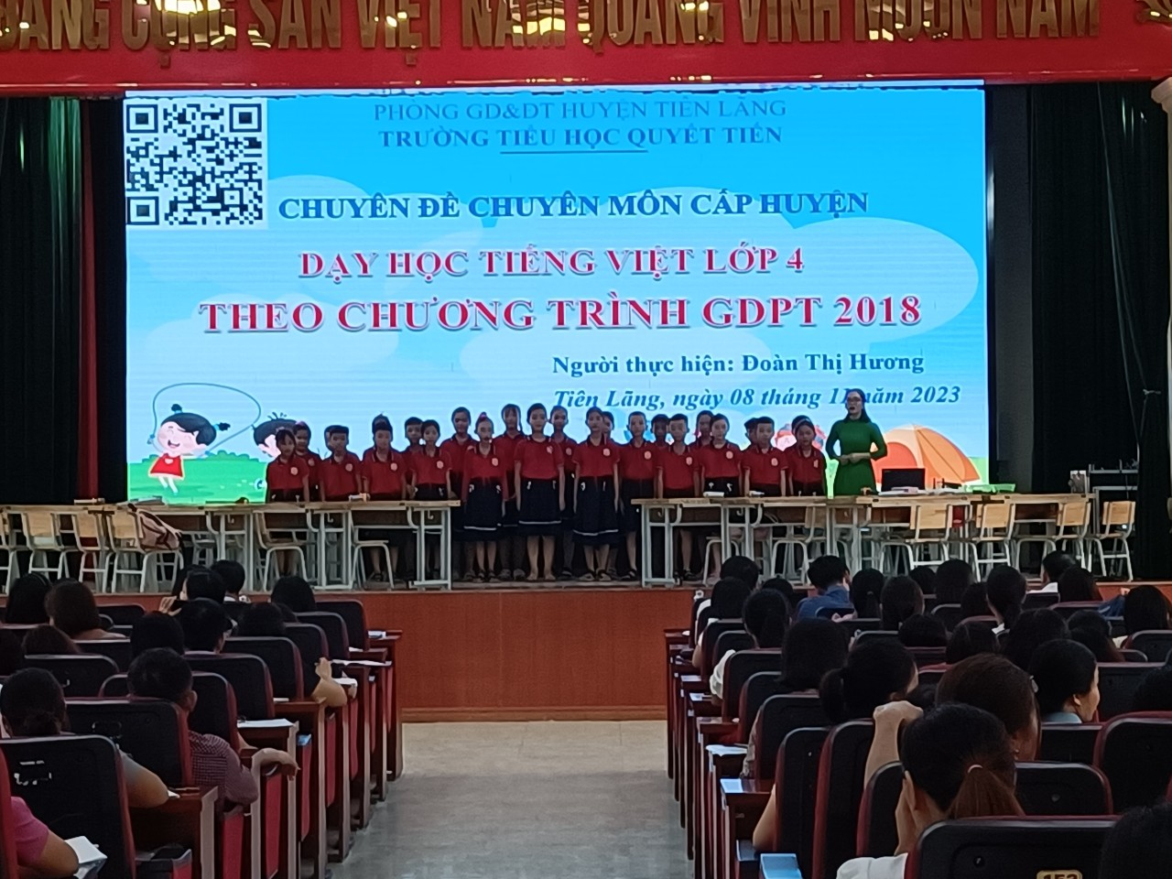
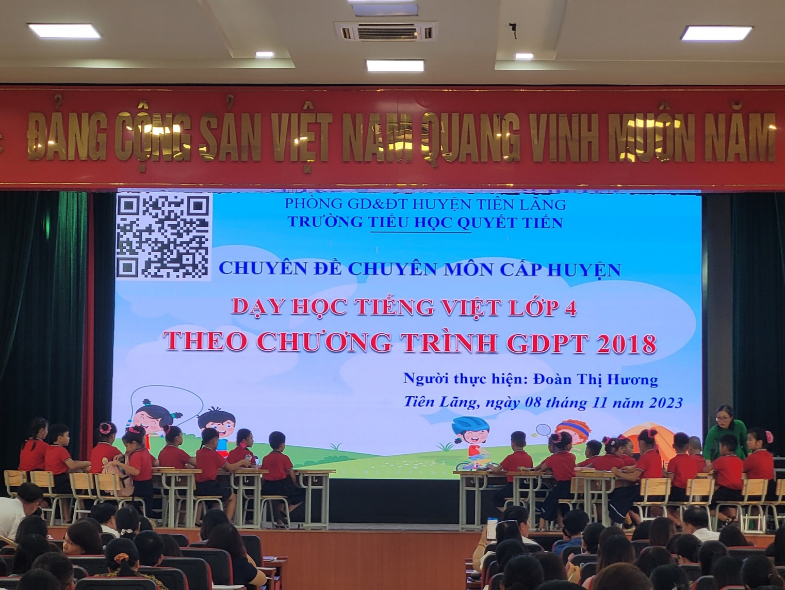
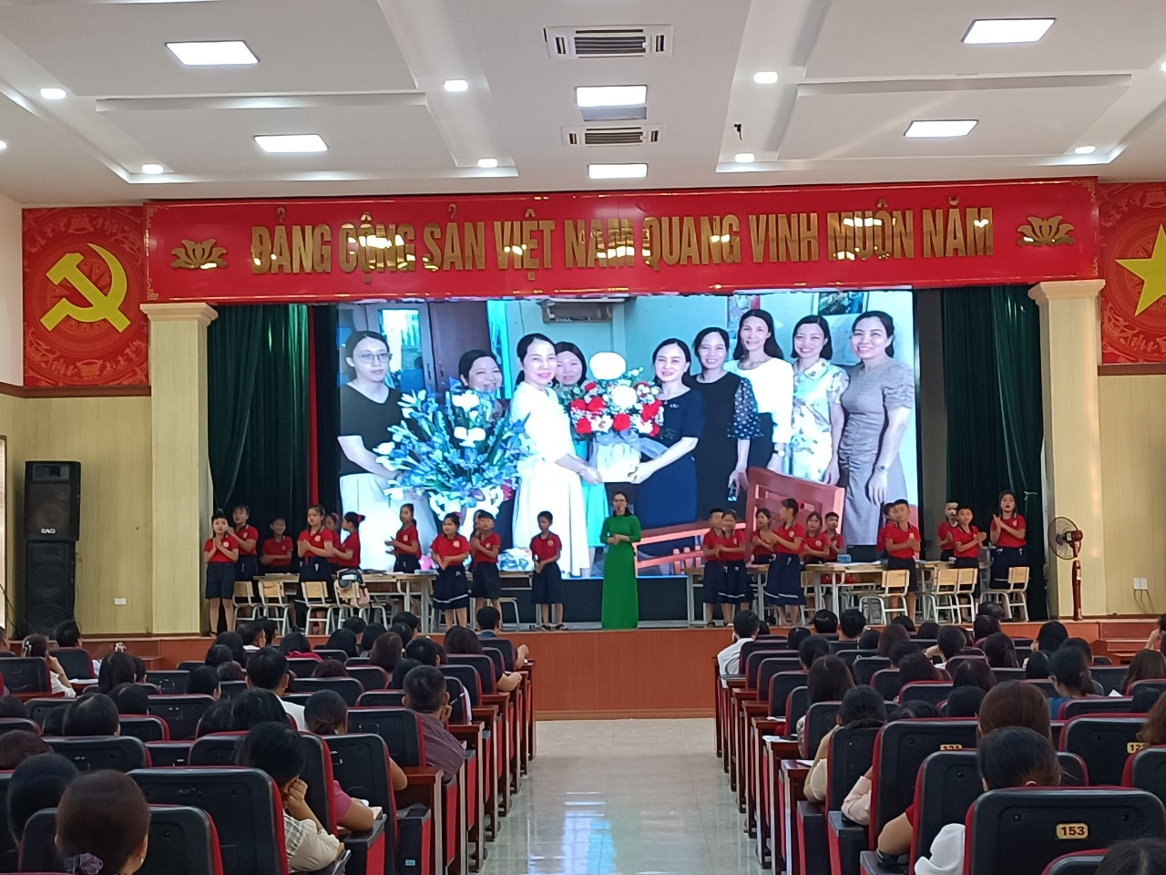
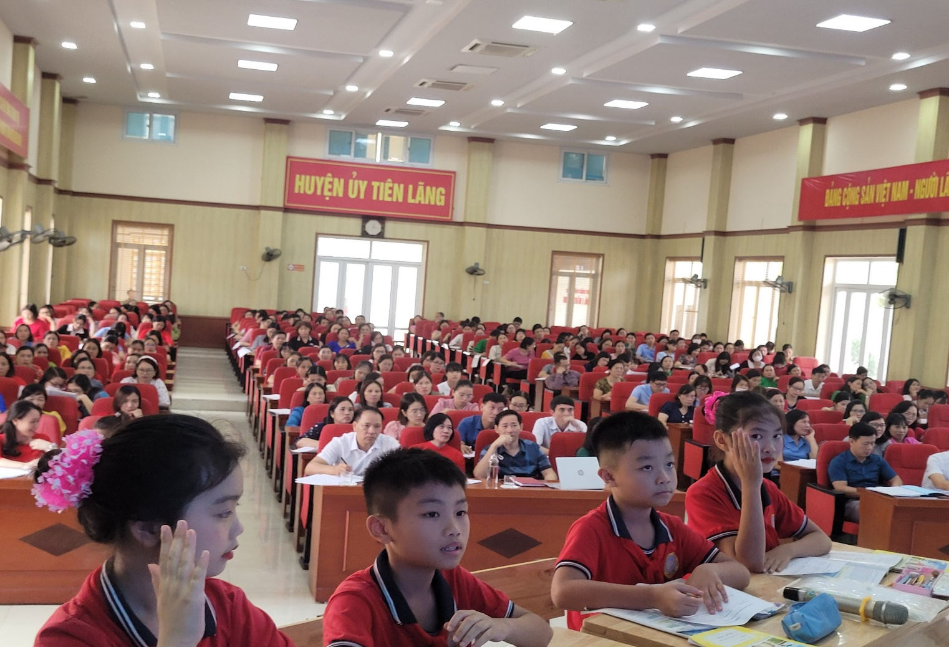
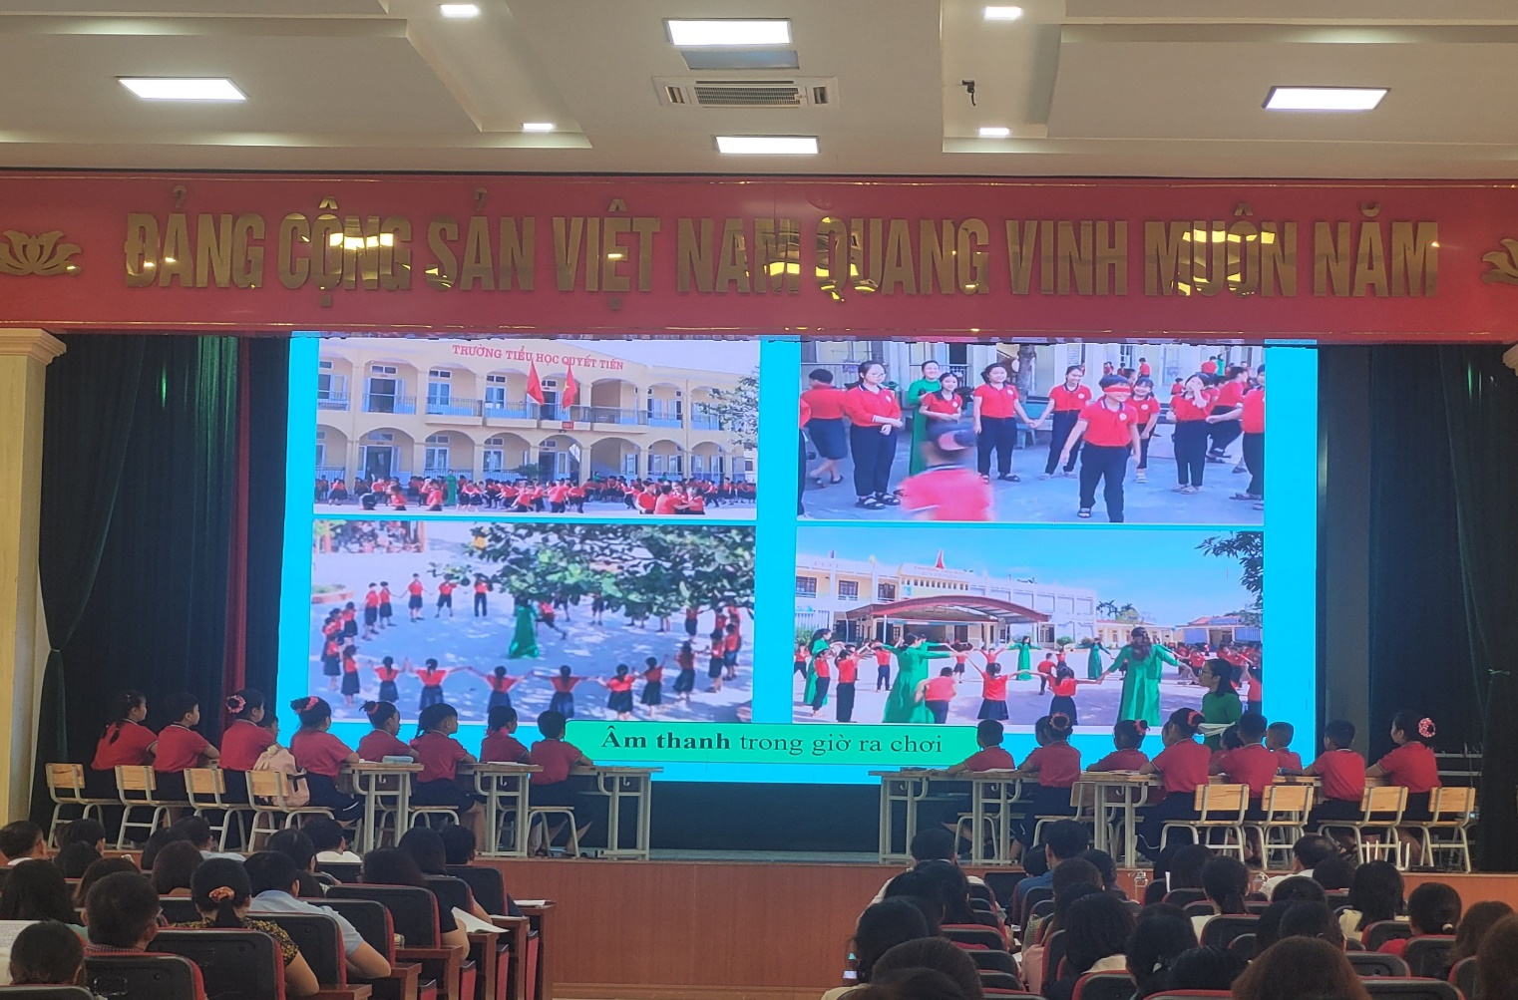
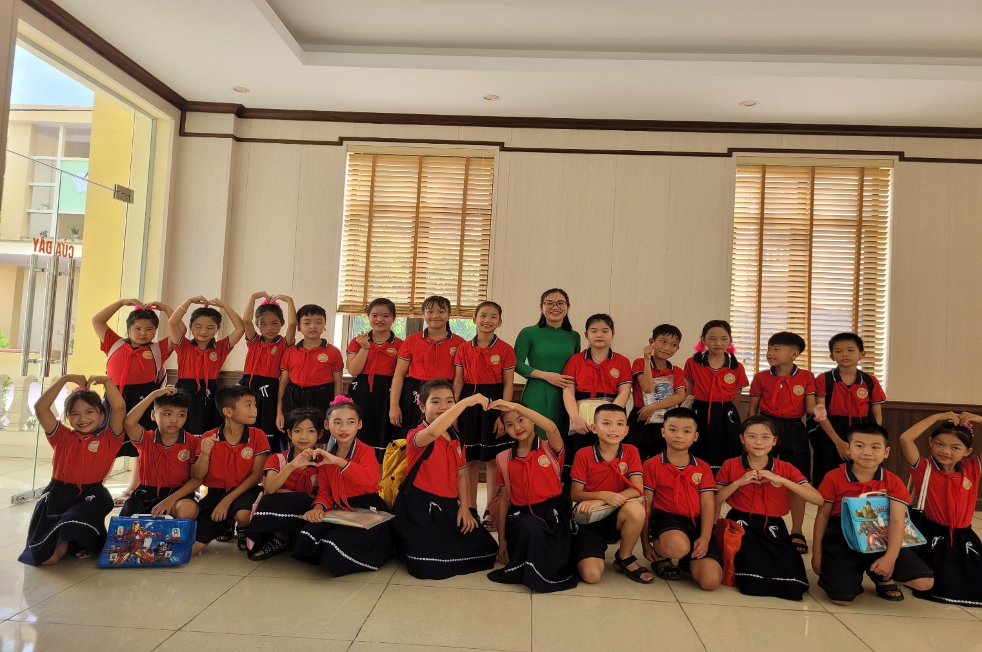
Cô giáo Đoàn Thị Hương cùng tập thể học sinh lớp 4B

